министерство образования и науки Амурской области
государственное профессиональное образовательное автономное учреждение «Амурский колледж сервиса и торговли»

Методическая разработка
практического занятия по теме «Страдательный залог»
Дисциплина: английский язык

Выполнила: Иванова Марина Александровна

г.Благовещенск, 2021
Методические обоснования
Данная работа представляет собой методразработку учебного занятия по теме «Страдательный залог». Здесь даётся объяснение грамматических правил и предлагаются интересные упражнения на закрепление. Особенностью этой работы является то, что, помимо развития грамматических навыков, здесь предлагаются также упражнения на развитие коммуникативных навыков и на аудирование. Данная методразработка должна представлять интерес для преподавателей иностранного языка и для всех, кто интересуется английским языком.
I.Общие сведения
Учитель: Иванова Марина Александровна
Предмет: английский язык
Автор УМК: учебник Planet of English:учебник английского языка для учреждении НПО и СПО / Г.Т.Безороваиная, Н.И.Соколова. – 3-е изд., - М.: Издательский центр «Академия», 2014

Тема урока: The Passive Voice (Страдательный залог).
Форма урока: проблемный урок
Тип урока: Урок «открытия» новых знаний.
Необходимое оборудование: проектор, опорные схемы, карточки
Время реализации : 90 минут.
Цель урока: научить учащихся открывать новые знания путём построения алгоритма выхода из затруднений на примере страдательного залога.
II. Задачи и планируемые результаты
Задачи:
1.Деятельностные:
-формировать способности обучающихся к осознанному применению страдательного залога;
- учить переводить, строить предложения в страдательном залоге, отличать предложения в действительном залоге от предложений в страдательном залоге.
2.Образовательные:
- познакомить обучающихся с таким грамматическим материалом, как страдательный залог;
-научить применять полученные знания по теме «Страдательный залог» на практике.
- обобщить знания ЛЕ по теме «Быстрый взгляд на Великобританию", формировать умения употреблять Passive Voice в устной и письменной речи, подвести их к пониманию необходимости употреблять Passive Voice
3. Развивающие:
-развивать умения анализировать, сопоставлять, сравнивать, устанавливать причинно-следственные связи;
-формировать умения работы с картами мышления;
- развивать устную речь обучающихся, память, внимание, языковую догадку, сообразительность, самостоятельность при выполнении заданий;
-развивать познавательные, личностные, коммуникативные и регулятивные УУД;
-совершенствовать фонетические навыки и навыки аудирования.
4. Воспитательные:
- повысить уровень мотивации к изучению английского языка посредством использования карт мышления и интересных заданий;
- воспитывать культуру языкового общения, уважительного отношения друг к другу;
-воспитывать положительное отношение к собственному труду и чужому труду в процессе изучения новой темы и взаимодействия со всеми членами урока.
-воспитывать толерантное отношение к своим сверстникам, коммуникабельность при выполнении заданий, уважение к стране изучаемого языка, интерес к изучению Великобритании
Планируемые результаты:
1. Предметные:
  - Смогут использовать изученную грамматику в своей речи;
  - Смогут совершенствовать фонетические навыки;
  - Приобретут навыки монологической речи;
  - Смогут задавать вопросы и отвечать на них.
- Личностные:
- Приобретут навыки формирования познавательной деятельности;
- Смогут продемонстрировать коммуникативные компетентности в процессе деятельности.
- Метапредметные:
  - Смогут самостоятельно определять цели своего обучения и планировать пути достижения целей;
  - Смогут владеть основами самооценки и осуществлять осознанный выбор в учёбе и познавательной деятельности;
  - Приобретут умения организовывать учебное сотрудничество;
  - Смогут устанавливать аналогии, определять понятия, устанавливать причинно-следственные связи;
  - Смогут осознанно использовать речевые средства в соответствии с задачей коммуникации.
III. Формы:
Формы деятельности: индивидуальная, групповая, фронтальная.
Форма обучения: деятельностный способ обучения.
Содержание.
Введение
Основная часть:
- Начало урока. Орг. момент.
- Страдательный залог в настоящем времени
- Страдательный залог в прошедшем времени
- Страдательный залог в будущем времени
- Упражнение на формирование коммуникативной компетенции
- Подведение итогов урока
- Заключение
- Список использованной литературы

Введение.
Чтобы научиться пользоваться речемыслительной деятельностью чужого человеческого коллектива, студент должен овладеть его материалом, звуковым строем, научиться применять его правила. Для этого мало, как думали раньше, только выучить слова и правила грамматики, нужно приобрести опыт самой деятельности. Такой опыт накапливается в результате практики использования языка в целях общения.
В методике преподавания английского языка тема «Пассивный залог» является одной из самых сложных. Работа над ней начинается в средних классах средней школы. Поэтому проблема построения системы упражнений является одной из центральных проблем при обучении данной теме. В данной методразработке предлагалось сделать опору на работу мысли студентов, на понимание и осознание ими составляющих учебного материала, а затем уже на запоминание и перевод этого материала в длительную память путем тренировки. Но как активизировать мыслительные процессы таким образом, чтобы обучающиеся выполняли упражнения не механически, а сознательно и заинтересовано? Для этой цели в данной методразработке, на этапе закрепления материала была сделана попытка подобрать такие примеры, которые были бы интересны данной группе студентов. Поэтому в них добавлен некоторый элемент занимательности. С другой стороны тема «пассивный залог» имеет большие возможности для решения воспитательных задач. Проблема воспитания здесь решалась на основе материала о научных достижениях. Уделялось внимание и развитию коммуникативной компетенции. В связи с развитием новых подходов и изменения стратегий обучения иностранному языку и языкового образования в целом , чтение остаётся важным и неотъемлемым аспектом процесса обучения иностранным языкам. Работа над чтением способна, с одной стороны , обеспечить более прочное формирование всех видов коммуникативных умений, с другой стороны , решить задачу развития общеобразовательной культуры учащегося посредством доступа к иной национальной культуре и, тем самым, сделать существенный вклад в решение более глобальной задачи, которую выдвигает современное образование- воспитание « гражданина мира» .
Если в школе, некоторые учащиеся младших классов не придают особого значения чтению, то студенты уже осознают важность данного вида речевой деятельности. Поэтому тексты для чтения были выбраны о географическом положении Великобритании.
Основная часть

Преподаватель приветствует студентов и настраивает их на работу:
Hello, everyone! Nice to meet you. Take your seats, please and get ready for the lesson.
Вводит в атмосферу иноязычной речи.
-Look here. You can see the verb “be”. Какие формы принимает глагол “be” в настоящем времени? (ответы обучающихся) Давайте назовем местоимения, с которыми употребляются эти глаголы. (ответы обучающихся)
Look at the board and repeat after me: (slide 6)
Речевая разминка.
Во время речевой разминки рекомендуется повторить формы глагола to be во всех временах группы Simple, так как знание этих форм понадобится при объяснении правил образования страдательного залога.
Заучить стишок
-All the verbs are divided into 2 groups: Irregular or Regular Verbs. Put the verbs into three forms. (обучающиеся вспоминают три формы неправильных глаголов)
Вспомнить правило построения повествовательного предложения в активном залоге
Формирование умений и навыков употребления Passive.
1.Преподаватель предлагает обучающимся посмотреть на доску и найти различие в действиях. Обучающиеся находят ,что на первой картинке девочка сама расчесывается, а на второй ее расчесывают. На первой мальчик целует собаку, а второй его целует собака. Приходят к выводу, что на первой картинке объект активен, а на второй пассивен, над ним совершается действие.
Преподаватель предлагает студентам поработать в группах:
2.You will work in groups, look through the sheets of paper and examine them, tell about the results of your study and write the rule of +,-,?
1 группа: работают с карточкой №1, формулируют правило образования утвердительной, вопросительной и отрицательной форм Present Simple Passive.
2 группа: работают с карточкой №2, формулируют правило образования утвердительной, вопросительной и отрицательной форм Past Simple Passive.
3 группа: работает с карточкой №3, формулирует правило образования утвердительной, вопросительной и отрицательной форм Future Simple Passive. Преподаватель предлагает обучающимся приступить к проекту.
Преподаватель предлагает озвучить результаты работы в группах и оценить работу других групп.
T: What do you know about Passive? (Слайд 1-3)
T: просит посмотреть на схемы, задаёт вопросы о Passive.
T.: Look at the table and answer my question.
В каких ситуациях мы употребляем Passive voice? Как образуется сказуемое?
(слайд 4)

Актуализация опорных знаний по теме.
Преподаватель предлагает обучающимся найти и исправить ошибки слайд №7
1. Find and correct the mistakes:
1. The curls is made by twisting the hair round hot rods.
2.Their thick beards and moustaches was curled too.
3. Wigs will be make from animal hair.
4. The wig were worn for a month.
5. These haircuts created for American cameras.
Correct answers
1. The curls are made by twisting the hair round hot rods.
2.Their thick beards and moustaches were curled too.
3. Wigs will be made from animal hair.
4. The wig was worn for a month.
5. These haircuts were created for American cameras.
Исправления записываются на доске. Затем преподаватель выводит слайд №8 с правильными ответами на экран . Студенты проверяют ответы
Преподаватель предлагает обучающимся ответить на вопросы слайд №9
2. Answer the questions:
1.What is the largest part of Wales covered with ?(Чем покрыта самая большая территория Уэльса? )
2.Is the UK ruled by the Queen? (Соединенным Королевством управляет королева?)
3.Where is the United Kingdom of Great Britain and Northern Ireland situated?(Где располагается Соединенное королевство Великобритании и Северной Ирландии?)
4.What is the UK separated from the European continent by? (Чем отделяется Королевство от Европейского континента?)
5.Were the Beatles organized in Liverpool? (Битлз организовали в Ливерпуле?)
Обучающиеся записывают ответы на доску. Затем преподаватель выводит слайд № 10 для проверки
  - The largest part of Wales is covered with rocky mountains.
  - No, it isn’t. The UK is ruled by the Parliament.
  - The United Kingdom of Great Britain and Northern Ireland is situated in the British Isles.
  - The UK is separated from the European continent by the North Sea, the Straight of Dover and the English Channel.
  - Yes, they were.

3. Put the verbs in the correct form
Ex. 6 p. 153 учебник Planet of English:учебник английского языка для учреждении НПО и СПО / Г.Т.Безороваиная, Н.И.Соколова. – 3-е изд., - М.: Издательский центр «Академия», 2014
- The UK (to be) constitutional monarchy. This (to mean) that the official head of state (to be) the monarch, but his or her powers (to limit) by the constitution. The British constitution (not to write) in any single document. Only some of the rules (to write) down in the form of ordinary laws (to pass) by Parliament at various times.
- The British national flag (to call) “ Union Jack”. It (to symbolize) the Union of England, Scotland and Ireland and (to date) back from 1801. The flag (to make) up of the crosses of the patron saints of England, Ireland and Scotland. Wales (not to represent) because when the flag first (to appear), it already (to unite) with England.
4.Аудирование. Преподаватель предлагает обучающимся прослушать запись № 25 и соединить даты с событиями, прослушать запись дважды

Подведение итогов занятия.
Студенты проводят самоанализ и высказываются о степени сформированности умений и навыков по теме урока.
T.: Dear boys and girls, I hope you like our lesson. Your marks for the lesson are… Now open your day-books and write down your homework. It is exercise 9, page 154. Our lesson is over. I`ll be glad to see you again. Good bye!
Заключение
Будучи общеобразовательным учебным предметом, иностранный язык должен обеспечивать комплексную реализацию практических, воспитательных, образовательных и развивающих целей. Практические цели предполагают развитие у студентов способности и готовности пользоваться иноязычной устной речью и чтением для того, чтобы запросить и получить нужную информацию, выразить своё мнение, отношение, расширить с помощью изучаемого текста свой общеобразовательный кругозор и т. д. Эти цели представляют собой нелегко поддающуюся описанию многоуровневую систему, складывающуюся из конечных целей по видам речевой деятельности, соотносящихся с ними промежуточных целей, подцелей каждого года обучения, т. е. целой серии уроков по теме и, наконец, конкретных задач урока и его отдельных звеньев, подчиняющихся всем вышеназванным целям. Поэтому построение урока выбор его методов и средств всегда было большой проблемой для преподавателей иностранного языка.
В данной методразработке предлагалось уделить внимание не только обучению грамматике, но и обучению чтению и аудированию; таким образом, уделяя внимание всем видам речевой деятельности. Уделялось также, внимание упражнениям для работы в группах. Тщательно были продуманы примеры к грамматическим правилам. Часть из них ориентированы на конкретную учебную группу. Как известно лично ориентированный материал повышает эффективность его запоминания. Любая напряженная умственная работа должна чередоваться с отдыхом, поэтому для запоминания правила построения предложения в страдательном залоге студентам было предложено для разучивания стишок и для отработки навыка понимания речи на слух предложения на аудирование . На всём протяжении работы над темой, на всех этапах урока ставилась задача, чтобы изучение этого сложного материала проходило интересно и эффективно.

Приложение
Типы действия в английском языке:
The Active Voice The girl brushes her hair.

Девушка расчесывает волосы. (Подлежащее является главным действующим лицом в предложении)
The Passive Voice (страдательный залог)
The girl is brushed.

Девочку расчесывают. (Подлежащее не является главным действующим лицом. Над ним совершается действие)

The boy kisses the dog.

Мальчик целует собаку. ( Объект активен)

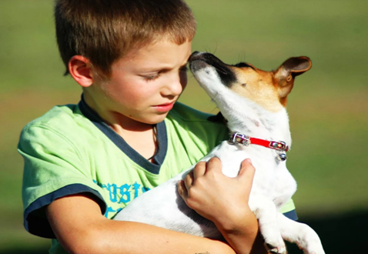

Мальчика целует собака. (Объект пассивен)
The boy is kissed by the dog.

Построение предложений.
При изменении глагола из действительного залога в страдательный залог меняется вся конструкция предложения:
The boy kisses the dog.
The boy is kissed by the dog.
The dog is kissed by the boy.
Предлог by.
Англичане предпочитают употреблять пассивную форму глагола в тех случаях, когда более важен объект действия, чем тот, кто это действие совершает. В тех случаях, когда важно, кто (или что) совершил (совершило) действие, используется предлог by. With используется , когда надо сообщить при помощи чего , чем совершается действие.
The girl is combed with the brush.
The boy is kissed by the dog.

Страдательный залог образуется с помощью глагола to be в нужном лице, числе, времени и III формы основного глагола (Participle II)

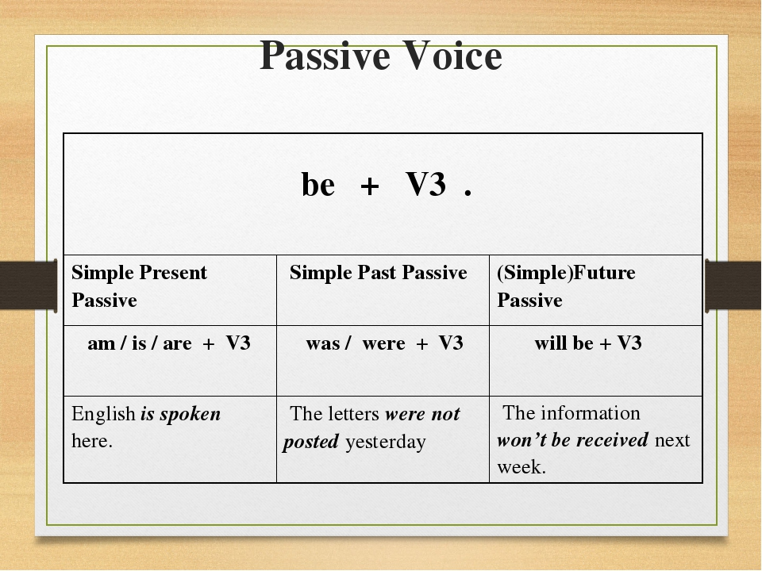

Карточка №1
Грамматика. Страдательный залог
Страдательный (пассивный) залог употребляется, когда действие направлено на предмет, являющийся главным словом в предложении. Это значит, что действие производит не сам объект, а наоборот, это действие производится с объектом. Пассивный залог образуется с помощью глагола be соответственно в формах настоящего времени и страдательным причастием (III-й формой) глагола, нужного Вам по смыслу. слаиды 1-3
Утвердительные предложения
The hairends are damaged.
The human body is covered in follicles.
Most common interest in hair is focused on hair growth.
This organ is located in dermis.
Head – shaving is used as a punishment , especially for women with long hair.
Отрицательные предложения
The hairends are not damaged.
The human body is not covered in follicles.
Most common interest in hair is not focused on hair growth.
This organ is not located in dermis.
Head – shaving is not used as a punishment , especially for women with long hair.

Вопросительные предложения
Are the hairends damaged?
Is the human body covered in follicles?
Is most common interest in hair focused on hair growth?
Is this organ located in dermis?
Is head – shaving used as a punishment , especially for women with long hair?

Карточка №2
Страдательный залог в прошедшем времени
Утвердительные предложения
The hairends were damaged.
The human body was covered in follicles.
Most common interest in hair was focused on hair growth.
This organ was located in dermis.
Head – shaving was used as a punishment , especially for women with long hair.
Отрицательные предложения
The hairends were not damaged.
The human body was not covered in follicles.
Most common interest in hair was not focused on hair growth.
This organ was not located in dermis.
Head – shaving was not used as a punishment , especially for women with long hair.

Вопросительные предложения
Were the hairends damaged?
Was the body covered in follicles?
Was most common interest in hair focused on hair growth?
Was this organ located in dermis?
Was head – shaving used as a punishment , especially for women with long hair?
Карточка №3
Страдательный залог в будущем времени
Формирование умений и навыков употребления Future Simple Passive.
Студенты объясняют материал, иллюстрируют примеры.
Страдательный (пассивный) залог в будущем времени образуется с помощью глагола be соответственно в форме будущего его времени и страдательным причастием (III-й формой) глагола, нужного Вам по смыслу.
Утвердительные предложения
The hairends will be damaged.
The human body will be covered in follicles.
Most common interest in hair will be focused on hair growth.
This organ will be located in dermis.
Head – shaving will be used as a punishment , especially for women with long hair.
.
Вопросительные предложения
The hairends will not be damaged.
The human body won’t be covered in follicles.
Most common interest in hair won’t be focused on hair growth.
This organ won’t be located in dermis.
Head – shaving won’t be used as a punishment , especially for women with long hair.
Отрицательные предложения
Will the hairends be damaged?
Will the human body be covered in follicles?
Will most common interest in hair be focused on hair growth?
Will this organ be located in dermis?
Will head – shaving be used as a punishment , especially for women with long hair?

